الوثائق الإدارية الالكترونية الموجهة لطلبة كلية العلوم الاقتصادية والعلوم التجارية وعلوم التسيير
استمارة تسجيل موضوع ماستر | حسن السيرة والسلوك | دراسة حالة  يرجى اخذ موافقة مبدئية مسبقة من طرف المؤسسة المستقبلة | تبرير الغياب  يرجى ارفاق المبرر
https://drive.google.com/file/d/1bJ1BsxKWCQsogYt1P_H3qONId6gedDzy/view?usp=share_link | 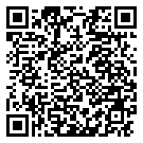  https://docs.google.com/document/d/1wskzscdU8SBIkScH-730dUV-dRdoy5Qo/edit?usp=share_link&ouid=100544569618629467758&rtpof=true&sd=true | 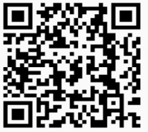  https://docs.google.com/document/d/1yQ2b1vONxnIsl4X6Vkoap6ixtsHKgtIo/edit?usp=share_link&ouid=100544569618629467758&rtpof=true&sd=true | 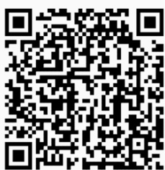  https://docs.google.com/document/d/1_iEvLZmbiRT1pmwgXENlMikSY7YTzaZD/edit?usp=share_link&ouid=100544569618629467758&rtpof=true&sd=true
الطعون | تصريح شرفي بضياع كشوف النقاط وشهادة مدرسية |  | طلب فتح مقاييس
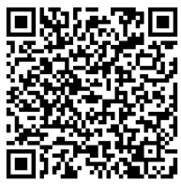  https://docs.google.com/document/d/1HDJNo3Vw-Y6uSCrCkmaD-Zw7BtS72l5e/edit?usp=share_link&ouid=100544569618629467758&rtpof=true&sd=true | 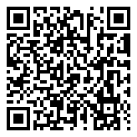  https://drive.google.com/file/d/1RfGZoJyS13APmSDm2zLZhhLaT6tnAWaM/view?usp=share_link |  | 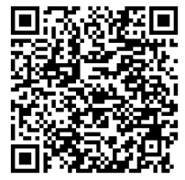  https://docs.google.com/document/d/1kHa3e2fBebfS1uZDo4ubUJJV7vsZE2eM/edit?usp=share_link&ouid=100544569618629467758&rtpof=true&sd=true

ملاحظة : تملأ الوثائق وتطبع ومن ثمة تقدم لإدارة القسم المعني من اجل المصادقة عليها

